重庆市荣昌区盘龙镇人民政府

关于修改盘龙镇C04-2-02等地块控制性详细规划的公示

一、修改原因：为加快推进盘龙镇工业项目及供电设施建设。

二、修改依据：

（一）《中华人民共和国城乡规划法》；

（二）《重庆市城乡规划条例》；

（三）《重庆市城市规划管理技术规定》；

（四）《重庆市控制性详细规划编制技术规定》；

（五）《荣昌县盘龙镇镇区控制性详细规划》（2012）。

三、编制单位：北京世纪千府国际工程设计有限公司。

四、修改内容：详见附图。

五、公示单位：重庆市荣昌区盘龙镇人民政府。

六、公示时间：2021年1月9日至2021年2月8日。

七、公示地点：

（一）重庆市荣昌区人民政府网站。

（二）盘龙镇政府办公楼公示栏。

八、意见反馈：

（一）若您对该城乡规划修改方案有意见，应在意见反馈期限届满前向重庆市荣昌区盘龙镇人民政府提交书面意见，同时提供身份证明材料、联系方式，书面意见可当面提交也可通过邮寄方式提交，以邮寄方式提交的，请在信封正面注明“公示反馈意见”字样，提交时间以邮局收件邮戳载明的时间为准。

（二）若您是该城乡规划方案的利害关系人，在提交书面意见时，注明是否要求听证，并提供该城乡规划方案直接涉及您利益的证明材料。

（三）意见反馈期限截止至公示期届满后5个工作日内，规定期限内未反馈意见的，视为同意修改方案或自动放弃权利。渝期未提出听证的，视为自动放弃听证权利。

通讯地址：重庆市荣昌区盘龙镇人民政府

联系人：刘作海，联系电话：13896026596

重庆市荣昌区盘龙镇人民政府

2021年1月9日

附图：

1.修改前土地利用规划图

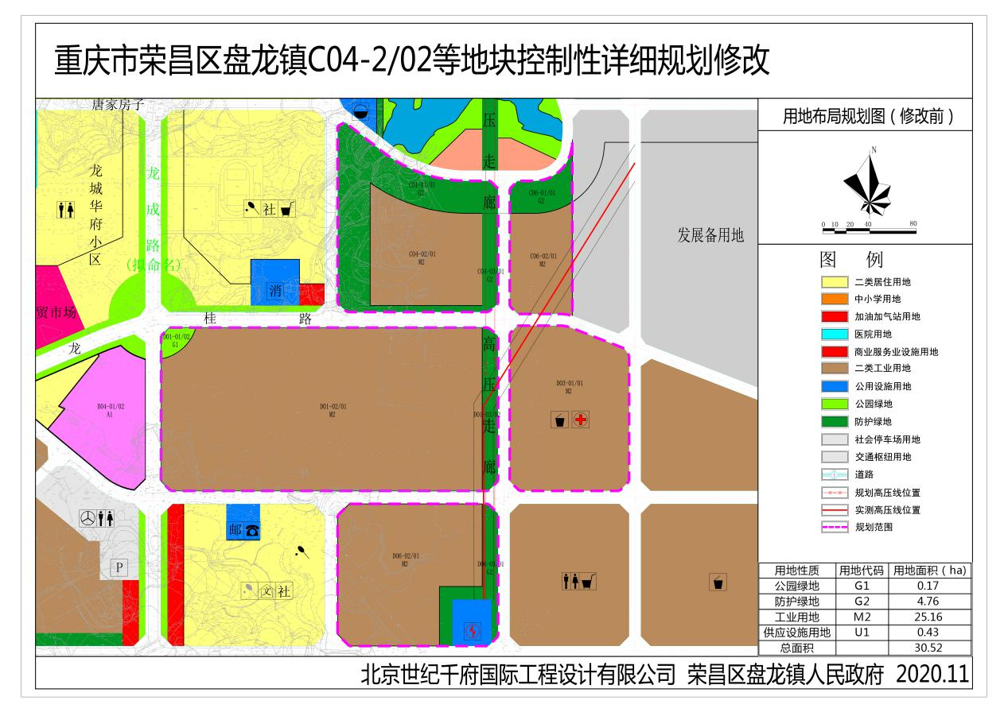

2.修改后土地利用规划图

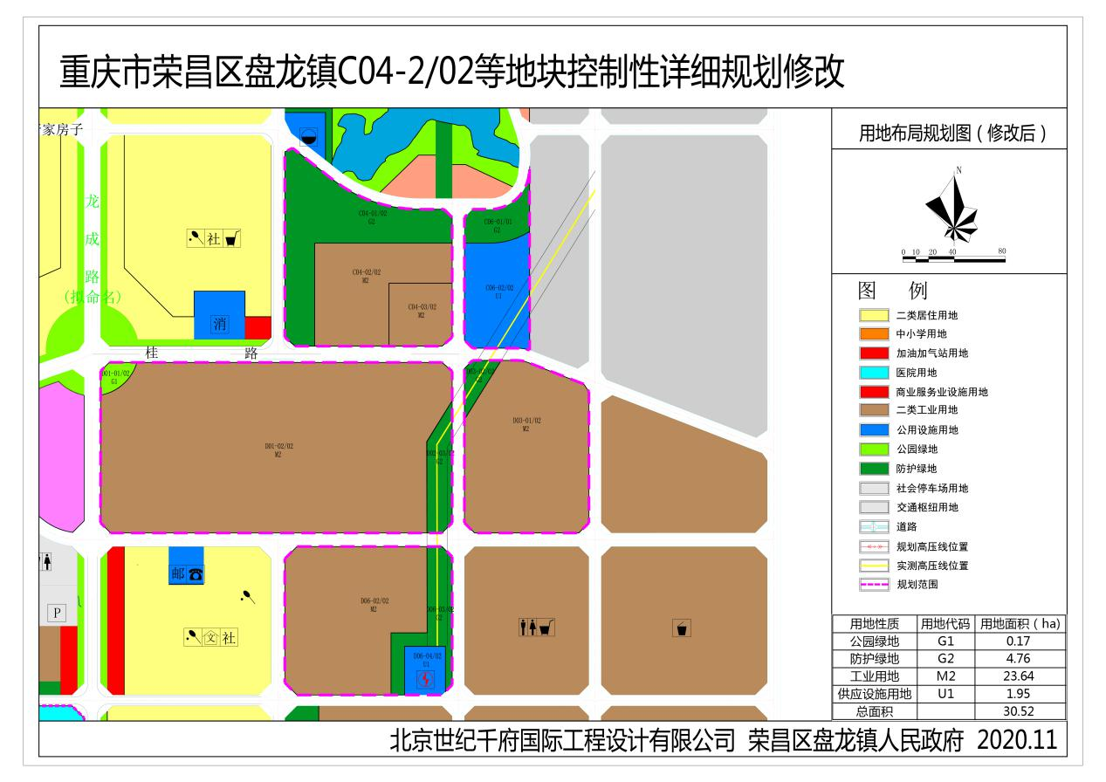

3.修改前后用地面积变化情况

|  |  |  |  |  |
| --- | --- | --- | --- | --- |
| 用地性质 | 用地代码 | 修改前用地面积（ha) | 修改后用地面积(ha) | 增减情况(ha) |
| 公园绿地 | G1 | 0.17 | 0.17 | 0.00 |
| 防护绿地 | G2 | 4.76 | 4.76 | 0.00 |
| 工业用地 | M2 | 25.16 | 23.64 | -1.52 |
| 市政设施 | U1 | 0.43 | 1.95 | 1.52 |
| 总面积 |  | 30.52 | 30.52 | 0.00 |